

Library Management System
图书馆管理系统
设计说明书



北京航空航天大学
2016-11
版本变更历史
版本 | 提交日期 | 主要编制人 | 审核人 | 版本说明
V1.0 | 2016/11/30 | 王蔡勐 | 王柏琦 | 初版

目 录
1. 范围 1
1.1 标识 1
1.2 系统概述 1
1.3 文档概述 1
1.4 术语和缩略词 2
2. 引用文档 2
3. 需求概述 2
4. 体系结构设计 2
4.1 总体结构 2
4.2 功能分配 2
4.3 关键问题及解决方案 2
5. 接口设计 3
5.1 用户界面设计 3
5.2 外部接口设计 3
5.3 内部接口设计 3
6. 数据结构设计 3
6.1 公共数据结构设计 3
6.2 数据库设计 3
7. 详细设计 4

范围

标识
文档标识号：BUAA2016-09-26
文档标题：软件设计说明
项目/产品中文全称：图书馆管理系统
项目/产品英文全称：Library management system
项目/产品英文简称：LMS ver.1.0
项目/产品编码：20160926

系统概述
本软件的用途是辅助图书馆进行图书管理，提供用户注册、信息查询、书目编排/录入、图书借还及预借等功能。本软件的一般特性是能够满足数据库管理员对数据库中关于书的一些信息的增添以及删除。考虑到实际情况，将系统用户分为教师、学生及管理员。
本系统的开发方：软工课13组。
支持机构：北京航空航天大学。

文档概述
本软件需求说明书全面、概括性地描述了图书馆管理系统所要完成的工作，使软件开发人员和用户对本系统中的业务流程及功能达成共识。通过本需求说明书可以全面了解图书馆管理系统所要完成的任务和所能达到的功能,以及需要实现系统的环境与接口。
本文档仅供小组成员及教师阅览。

术语和缩略词
术语：响应时间、查询业务、办理业务、吞吐量、准确性、资源利用率、故障频率、可恢复性、可预测性、容错性、可扩展性、易用性、系统安全性
缩略词：LMS，意思是图使馆管理系统

引用文档
SRS-系统需求规格说明书.doc

需求概述
特性：①本系统在使用时需要使用自己的账号密码登录才能操作，所以对一些信息存在一些保密性。在登录时，登录密码使用*显示，同时系统不会自动保存密码。②本系统开发目的为提高图书馆管理的效率与正确性，所以在系统中不能出现书目的查询错误，尤其是在书籍的录入时，不能出现分类错误和标签的粘贴错误。另外也不能借阅状态的逻辑错误，以及其他的借还书业务数据错误，这些错误会影响图书馆的正常业务。本系统中全部数据都保存在本地的数据库中，当遇见一些因素比如不可抗力因素等导致数据库遭到破坏，无法正常使用的时候，数据将会全部丢失。为了防止这样的情况发生，系统运行时需要定期对数据库中的数据进行备份，同时将备份信息保存至另一地点。有了备份信息之后，如果遇到数据库无法正常使用的情况，能够尽快的恢复近期系统的数据，将损失降低到最小。推荐使用双机热备份技术。④本系统开发过程中考虑到错误检查问题，所以在系统正常使用时，根据用户使用情况，会自动生成相应的系统活动日志。当系统运行遇到错误崩溃时，可以根据系统活动日志以及错误定位技术来查找到系统BUG，同时找到相应的解决办法。通过这样的方法，可以很快的改正系统错误。
需求：为了实现对图书馆图书的管理而设计的此系统，根据实际需求，读者有学生和老师同时存在图书管理员。于是将系统用户分为学生读者，教师读者以及管理员。为学生读者提供个人信息管理，书目查询，借书，延期还书，预借，还书，损坏赔偿功能；为教师读者提供学生读者的所有功能的同时额外提供推荐书目的功能；为管理员提供图书馆书目的编排和录入，图书馆系统信息的管理，发布通知，以及个人信息管理的功能。

概述系统的特性和需求，扩充软件需求说明中的信息，给出增加的细节，详尽地指出对系统需求规格说明中有关特性和需求作出的变更。
说明：给出新增功能的用例模型以及用例流程说明、类图及说明

体系结构设计

总体结构
采用以数据为中心的体系结构
User data

System data
Book data
Data Store

Mode
Log in
Personal message manage

Users data

announce
System data
System message manage

Manage books
Borrow
Book data

Return
compensate
Borrow advance
inquiry

recommend

数据包含三部分，书籍数据，用户数据，系统数据。用户数据，可以进行两种操作，登录\注册，和系统信息管理。系统数据可以进行两种操作，系统信息管理和系统通知的发布。书籍数据，可以进行一系列操作，借书，还书，推荐，预借，赔偿，编辑书目，书籍查询。

功能分配
登录注销：在user data 中的log in功能。
模式切换：mode
个人信息管理：personal message manage
书目编排/录入：manage books
系统信息录入：system message manage
发布通知：announce
借书：borrow
还书/延期还书：return
预借：borrow advance
赔偿：compensate
书目查询：inquiry
个人信息管理：personal message manage
推荐：recommend

关键问题及解决方案
主要涉及到数据的分块，因有些操作涉及多种数据，最终将数据分为3类，用户数据，系统数据，书籍数据。

接口设计
系统的用户界面的总体设计决策是简化用户操作。图书馆管理系统应当尽量减少进行各项事务所要求用户对图书的了解程度。用户界面风格主要是以简洁的界面风格为主，色调以蓝色，绿色为主，白色背景，避免大量文字出现在一片区域内，每一个图书都应当存有封面图片，便于读者选择。
对于普通用户，即非管理用户，LMS的用户界面风格将会尽量简化，提供近期热门搜索，新书榜单，以及一个供用户输入所查询图书名称的输入框。大体设计如下。教师的图书推荐功能将会在所查询图书的推荐栏使用。
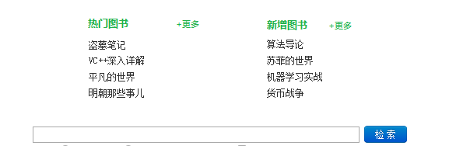
对于管理员用户，将会尽量细化操作的种类，一个页面内仅出现一种操作，每次操作生效之前将会告知会受到影响的内容，避免造成误操作。另外由于图书馆数据繁多，因此为管理员提供批量操作。大体设计如下。
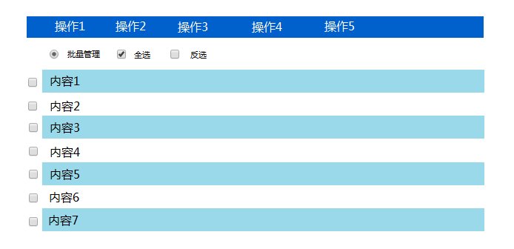
鉴于图书的购置和管理经常以表格的形式统计，因此系统支持从微软Excel表格文件输入。在管理员相关操作位置能够找到表格汇入功能。

外部接口设计
图书馆管理系统单独运行，使用成熟的sql server数据库管理软件作为数据库后台管理方案，因此其软件外部接口实际上是在代码中调用ODBC的sql server的驱动程序，并对数据库进行管理。
图书馆管理系统的硬件外部接口是所有能够访问图书馆管理系统的电脑。主要以图书馆内的定制的台式机为主。输入输出配置为，标准键盘，有线鼠标，显示器，不需要音响，话筒。

内部接口设计
系统构件主要有：用户信息管理模块，图书信息管理模块，图书操作管理模块，运行时信息维护模块，错误处理模块，备份模块。
用户或管理员登录之后，将会初始化运行时信息维护模块，该模块记录下本次登录的信息，以及所有操作，并根据当前操作，分别调用对应的模块。
用户信息管理模块，如果用户改变自己的个人信息，或者管理员更改用户的个人信息，则该模块将被调用。调用参数包括，用户索引号，操作类别，操作权限，操作内容。
图书信息管理模块：如果用户更改图书信息，或者管理员更改图书情况，则该模块将被调用。调用参数包括，图书索引号，操作类别，操作权限，操作内容。
图书操作管理模块：用户进行借书，还书，赔偿，预借，推荐图书操作，管理员进行新增，删除图书操作，则该模块将被调用。调用参数包括，图书索引号，操作类别，操作权限，操作内容。
错误处理模块将在运行全过程中待命，如果某一模块出现错误，则将会传递出错号，出错信息，出错时间到该模块。
备份模块将定期自动对系统进行备份。

数据结构设计

公共数据结构设计
对程序当中所定义的全局变量、常量、全局数据结构或类当中Public数据结构进行定义和说明。
class Book;
class User;
class BookType
final int MAX_BOOK_NUMBER
final int MAX_USER_NUMBER

数据库设计
对程序当中所采用的数据库相关的名称和标识符、在数据库当中的位置、定义、度量单位、格式和值域、敏感程度、数据项名、缩写词和代码，包括用于数据库的规格说明等进行定义。建议给出数据库表结构。
说明：数据库表结构可以参考如下，字段值域不够可以自己增加。
数据库的表结构 | 表名称 | 设计者 | 审核者 | 完成日期
数据库的表结构 | T_manager | 王蔡勐 | 王柏琦 | 2016/11/30

字段代号 | 名称 | 类型 | 值域 | 数据项名 | 索引或键 | 备注 | 缩写词
ID | ID | Int | 1~100 | ID | 主键 |  | ID
PW | 密码 | Varchar |  | Password |  |  | PW
SEX | 性别 | Varchar |  | SEX |  |  | SEX
PHONENUM | 电话号码 | Varchar |  | PHONENUM |  |  | PN
EMAIL | 邮箱 | Varhar |  | EMAIL |  |  | EM
CODE | 管理员编号 | Varchar |  | CODE |  |  | CODE

数据库的表结构 | 表名称 | 设计者 | 审核者 | 完成日期
数据库的表结构 | T_user | 李奕成 | 何林鑫 | 2016/12/1

字段代号 | 名称 | 类型 | 值域 | 数据项名 | 索引或键 | 备注 | 缩写词
ID | ID | Int | 1~1000 | ID | 主键 |  | ID
PW | 密码 | Varchar |  | Password |  |  | PW
SEX | 性别 | Varchar |  | SEX |  |  | SEX
PHONENUM | 电话号码 | Varchar |  | PHONENUM |  |  | PN
EMAIL | 邮箱 | Varhar |  | EMAIL |  |  | EM
TYPE | 身份类型 | Varchar | 学生|教师 | TYPE |  |  | TP
TYPEID | 身份类型号 | Int | 0|1 | TYPEID |  |  | TPID

数据库的表结构 | 表名称 | 设计者 | 审核者 | 完成日期
数据库的表结构 | T_book | 王蔡勐 | 王柏琦 | 2016/11/30
 | T_user | 李奕成 | 何林鑫 | 2016/12/1
 | T_book

字段代号 | 名称 | 类型 | 值域 | 数据项名 | 索引或键 | 备注 | 缩写词
ID | ID | Int | 1~1000000 | ID | 主键 |  | ID
NAME | 书名 | Varchar |  | NAME |  |  | NAME
AUTHOR | 作者 | Varchar |  | AUTHOR |  |  | AUTHOR
PUBLIC | 出版社 | Varchar |  | PUBLIC |  |  | PB
PRICE | 价格 | Float |  | PRICE |  |  | PRICE
TYPE | 类别 | Varchar |  | TYPE |  |  | TYPE
ROOM | 保存位置 | Varchar |  | ROOM |  |  | ROOM

详细设计

用户模块
概述：该模块定义了用户的登录操作和个人信息管理操作
输入：用户账号、密码，用户更新个人信息
输出：登陆成功信息，个人信息更新成功信息
静态结构：
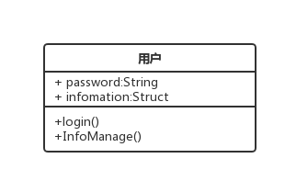
动态结构：
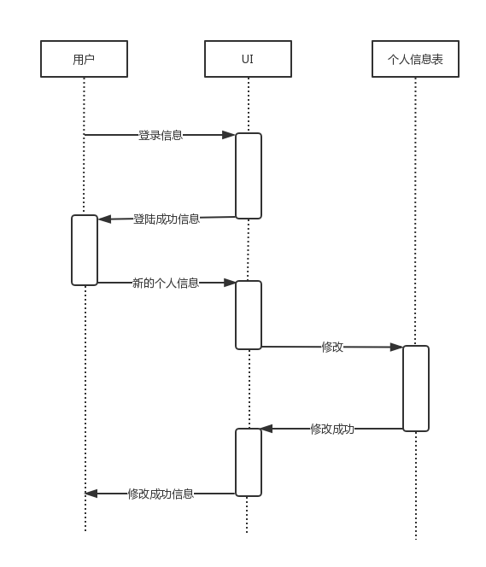

学生模块
概述：该模块定义了学生的基本信息和赔偿操作
输入：学生学号、密码，个人信息
输出：界面交互信息
静态结构：
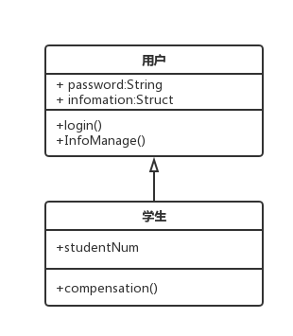

教师模块
概述：该模块定义了教师的基本信息，赔偿操作，查询书目
输入：教师职工号、密码，个人信息
输出：界面交互信息
静态结构：
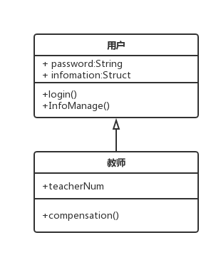
动态结构：
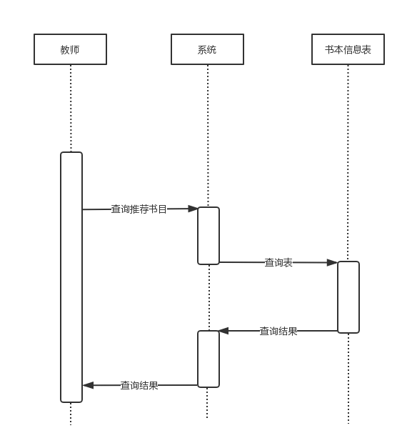

管理员模块（模式切换）
概述：该模块定义了管理员的基本信息和模式切换操作
输入：管理员账号、密码，个人信息
输出：界面交互信息
静态结构：
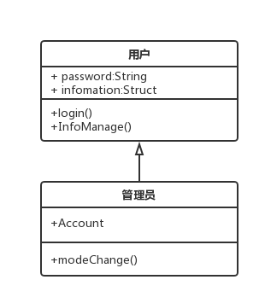

借/还书模块
概述：该模块定义了用户借/还书的操作
输入：借/还书名
输出：借/还书成功/失败信息
动态结构：
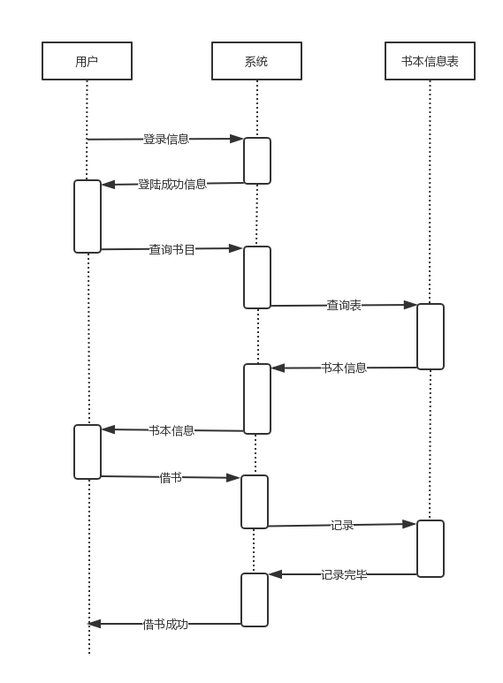
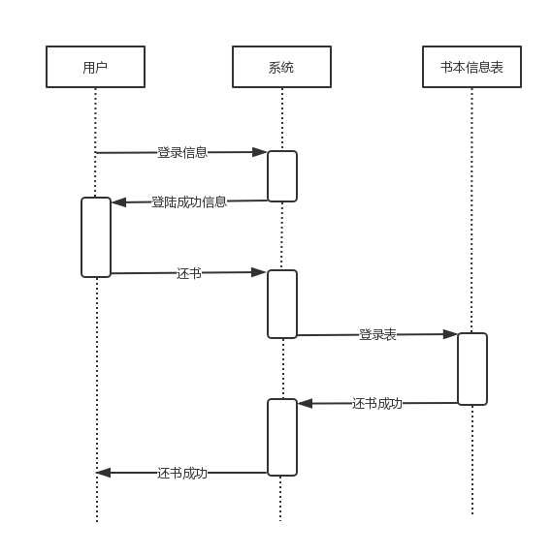

延期还书模块
概述：该模块定义了延迟还书的操作
输入：延迟期限
输出：延期成功/失败
动态结构：
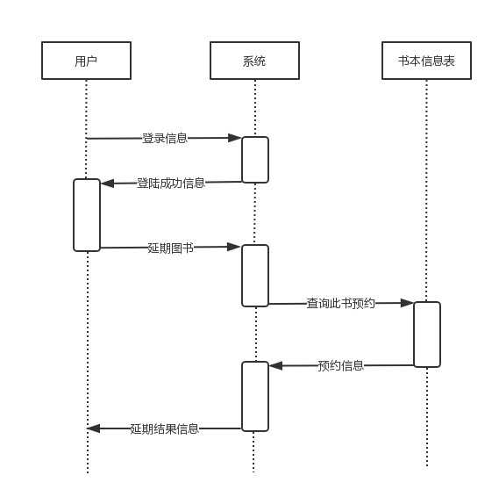

预约借书模块
概述：定义了预约借书的操作
输入：预约书籍，预约时间
输出：预约成功/失败信息
动态结构：
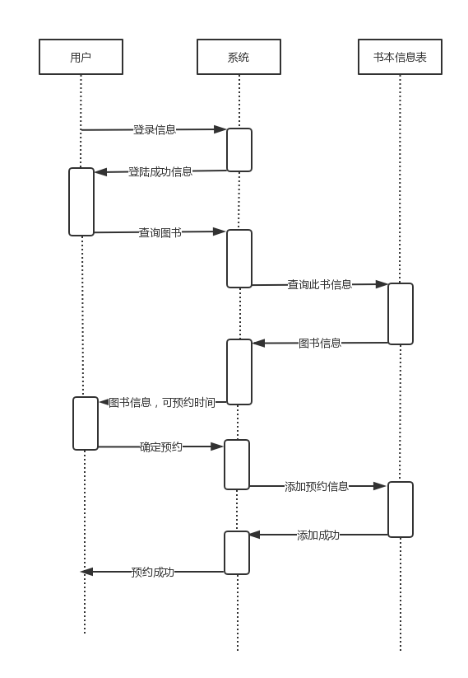

书目管理模块
概述：定义了管理员管理书目的操作
输入：管理员在界面上对图书进行增删改查
输出：界面交互信息
动态结构：
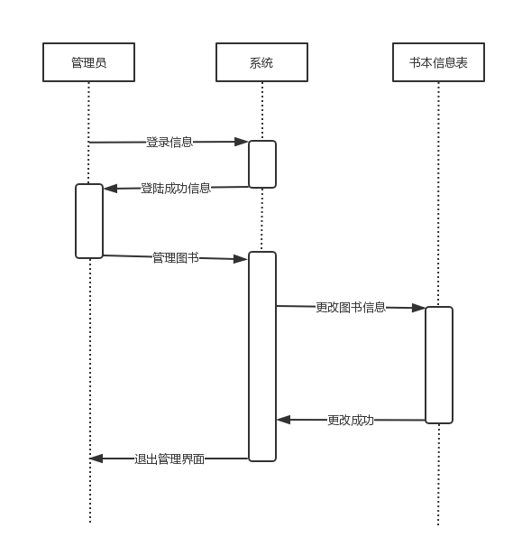

系统信息管理模块
概述：定义了管理员进行系统信息管理和发布通知的操作
输入：管理员在界面上对系统信息进行管理，发布的通知内容
输出：通知，界面交互信息
动态结构：
